ОТЧЕТ О ПРОВЕДЕНИИ ВСЕРОССИЙСКОГО ОТКРЫТОГО УРОКА 01.09.2021Г ПО «ОСНОВАМ БЕЗОПАСНОСТИ ЖИЗНЕДЕЯТЕЛЬНОСТИ» В МДОУ «БУДИНСКИЙ ДЕТСКИЙ САД»
Безопасность детей и взрослых является одной из основных задач нашего общества.
Главная цель по воспитанию безопасного поведения детей- дать каждому ребенку основные понятия опасных для жизни ситуаций и особенностей поведения в них. С этой целью прошли следующие мероприятия в нашем детском саду:
Наименование  образовательной организации | Общее количество обучающихся | Кол-во учащихся, принявших участие в мероприятии | Примечание (описать проведённые мероприятия), фотография
МДОУ «Будинский детский сад» | 6 | 6 | 1.Досуговое мероприятие «Один дома» :  - Игра малой подвижности «Опасные электроприборы»  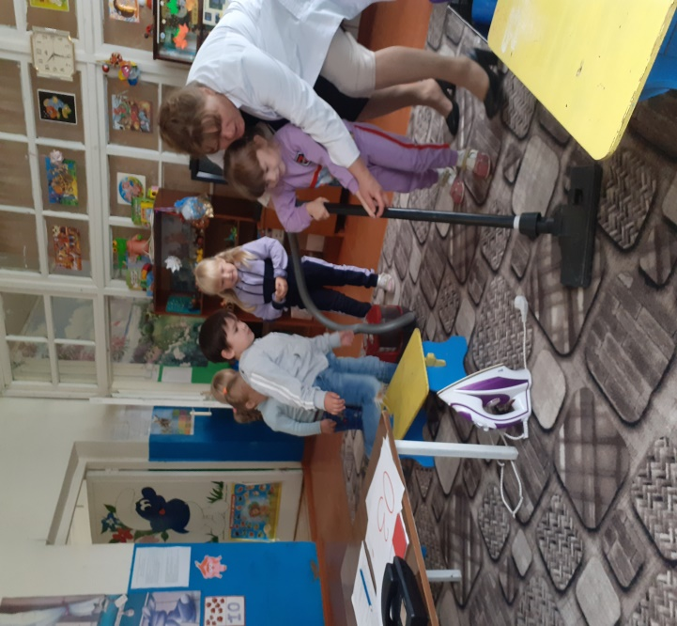  «Правильно-неправильно»  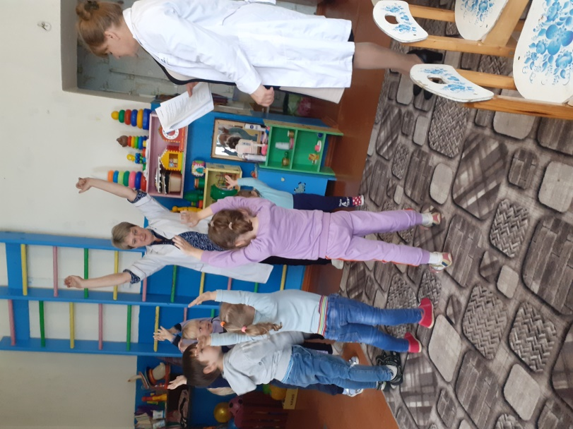«Свой-чужой»  